Раздел «Информация для пациентов»
Подраздел «Беременность и роды»
Подраздел «Меры социальной поддержки семей с детьми»
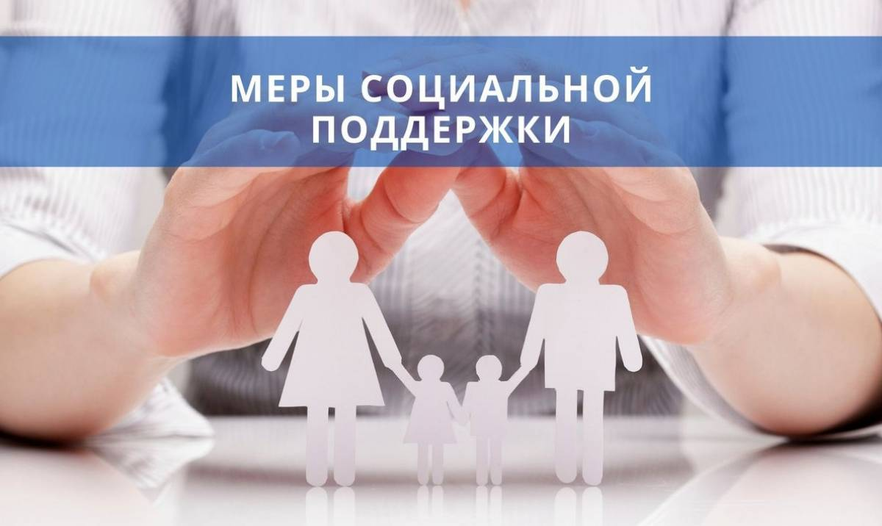

С 2025 года для работающих граждан с двумя и более детьми вводится так называемый “налоговый кэшбек”. Исходя из фактического дохода родителя, вернут 6% НДФЛ из уплаченных 13% НДФЛ за предыдущий период. Правда, получить налоговый кешбэк за 2025 год можно будет только в 2026 году.

Пособие по беременности и родам
В 2025 году максимальная сумма пособия по беременности и родам увеличена в 1,4 раза по сравнению с 2024 годом:
при одноплодной беременности (140 дней отпуска) — 794 355 рублей;
при осложнённых родах (156 дней отпуска) — 885 139 рублей;
при многоплодной беременности (194 дня отпуска) — 1 100 750 рублей.
Минимальный размер пособия зависит от МРОТ.
при одноплодной беременности (140 дней отпуска) — 103 285 рублей;
при осложнённых родах (156 дней отпуска) — 115 089 рублей;
при многоплодной беременности (194 дня отпуска) — 143 123 рублей.

Единовременное пособие при рождении ребёнка

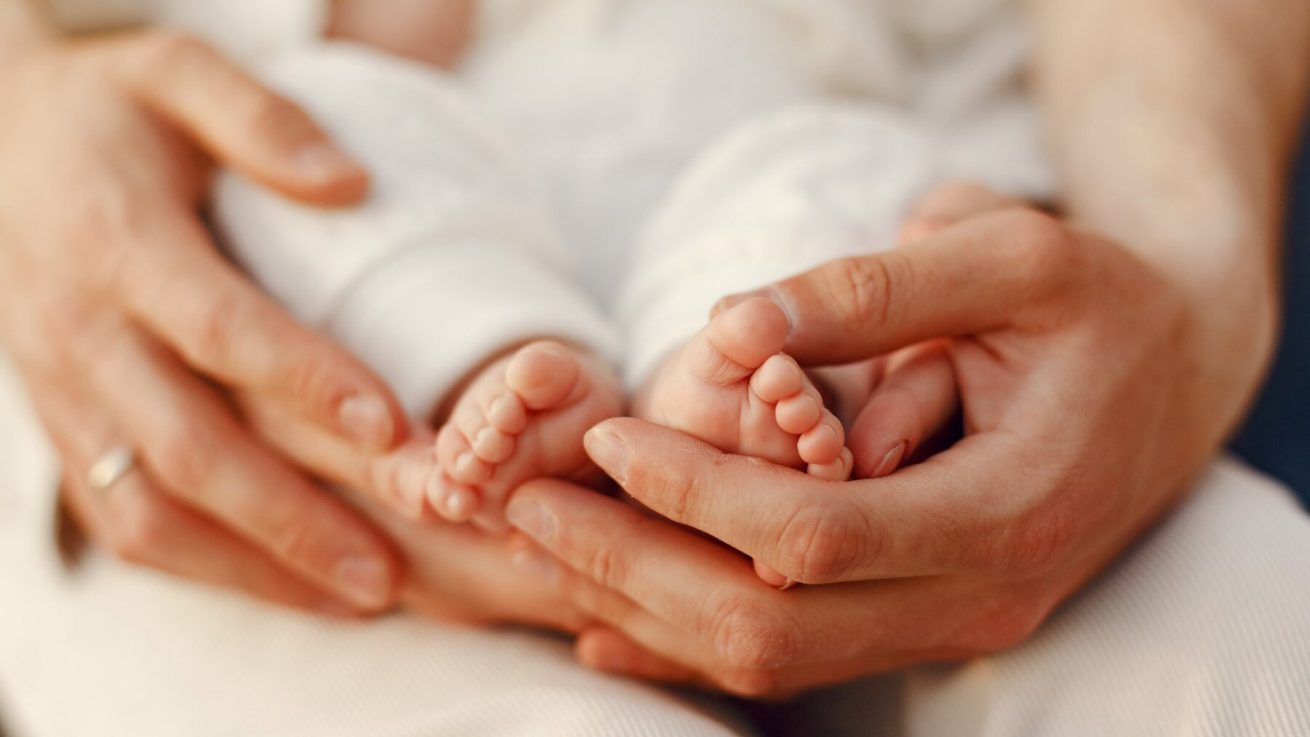

Пособие работающему родителю, усыновителю, опекуну или приёмному родителю будет проиндексировано с 1 февраля 2025 года на 7,3% или на 1796 рублей и составит 26 400,41 рубля.

Материнский капитал
С 1 февраля 2025 года Социальный фонд России проиндексирует маткапитал на 7,3%. Его размер на первого ребёнка увеличится на 46 тысяч рублей и составит 676 398,58 рубля, на второго ребёнка подрастёт на 61 тысячу рублей — до 893 835,55 рубля.
Если семья получила маткапитал и уже потратила часть средств, индексируется его остаток. Если, например, на сертификате осталось 135 тысяч рублей, эта сумма также будет проиндексирована на 7,3%. Проверить размер остатка маткапитала можно на портале «Госуслуг».

Ежемесячное пособие гражданам по уходу за ребёнком до 1,5 лет
Максимальная сумма пособия вырастет с 49 123 рублей до 68 995 рублей. При этом при назначении выплаты с 1 февраля 2025 года в расчёт пособия будут включаться доходы, с которых были уплачены обязательные страховые взносы за два года, предшествующих году наступления декретного отпуска.
Получателями пособия могут быть как работающие, так и временно не работающие матери, либо находящиеся в декретном отпуске отцы. Получателем пособия может быть только один из родителей. Его размер определяется доходами за последние два года. Сумма эквивалентна 40% от среднего заработка. При этом даже после выхода на работу из декретного отпуска выплата продолжается, являясь важной поддержкой для семей.

Единовременное пособие беременной жене военнослужащего, проходящего военную службу по призыву
Беременные жёны призывников после индексации с 1 февраля 2025 года будут получать повышенное на 2844 рублей пособие, которое составит 41 807,80 рубля.



ежемесячное пособие на ребёнка военнослужащего, проходящего военную службу по призыву
С 1 февраля 2024 года по 31 января 2025 года ежемесячное пособие на ребёнка военнослужащего, проходящего военную службу по призыву, выплачивается в размере 16 698,63 рубля. С 1 февраля 2025 года выплата вырастет на 1200 рублей.

Страховая пенсия по старости для многодетных матерей раньше общеустановленного возраста
Чтобы выйти на досрочную пенсию в 2025 году многодетной маме, её страховой стаж должен быть не менее 15 лет, а пенсионный коэффициент не менее 30. Возраст выхода на пенсию зависит от количества детей. Если у мамы:
трое детей, и все они старше восьми лет, — в 57 лет,
- если четверо детей, и все они старше восьми лет, — в 56 лет,
если пятеро и больше детей, и все они старше восьми, — в 50 лет.

Единое пособие на детей и беременных женщин
В октябре 2024 года все российские субъекты установили региональные прожиточные минимумы, которые будут применять для назначения и расчета единого пособия. Размер прожиточного минимума в регионе проживания напрямую влияет на размер единого пособия, так как выплата устанавливается с учетом этого показателя.
В среднем по России в 2025 году выплаты по единому пособию вырастут на 2000 рублей. При этом размер единого пособия на детей составит от 8600 до 17201 рублей в зависимости от региона проживания семьи.
Единое пособие беременным женщинам будет от 9,6 тысяч до 19,3 тысяч рублей.

Что входит в единое пособие, и кто на него может рассчитывать
Напомним, единое пособие было введено в России в 2023 году . Оно заменило сразу несколько ежемесячных выплат. На единое пособие смогут рассчитывать беременные женщины, вставшие на учёт в ранние сроки, и родители детей от 0 до 17 лет, если они соответствуют определённым условиям. Обязательное условие — родители должны быть гражданами РФ и постоянно проживать на территории страны. Для назначения пособия применяется комплексная оценка доходов и имущества семьи. Право на пособие возникает при условии, что среднедушевой доход семьи не превышает величину прожиточного минимума на душу населения, установленную в субъекте РФ. Размер пособия будет зависеть от региона проживания и обеспеченности

Что меняется для многодетных семей в 2025 году
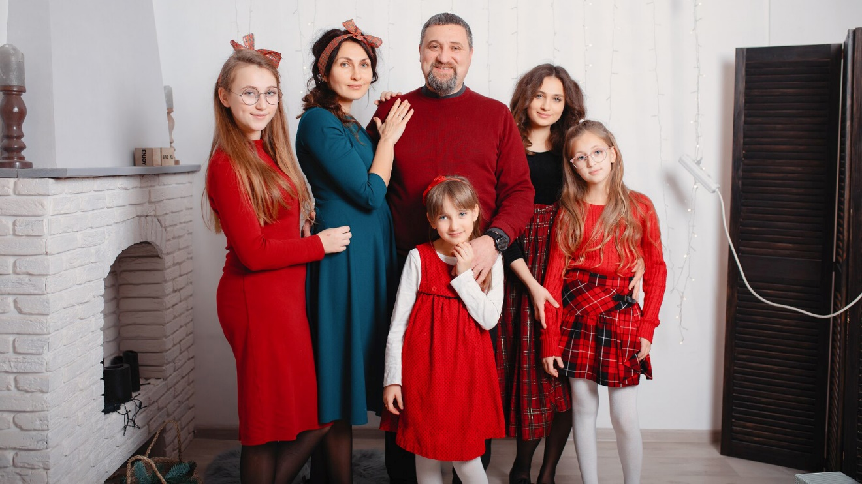
По данным Социального Фонда России, многодетные родители могут рассчитывать на выплату единого пособия на всех детей до 17 лет. Речь идёт о семьях с доходом ниже регионального прожиточного минимума на душу населения. Пособие выплачивается по заявлению на каждого ребёнка до достижения им 17 лет.
С 2025 года семья, которая уже получает единое пособие на детей, при рождении ещё одного малыша будет автоматически получать пособие и на него. Это будет делаться беззаявительно, то есть без дополнительного письменного запроса.
Работающие мамы получают единовременное пособие при рождении ребёнка. Если рождается двойня, выплата полагается на каждого малыша. Мама может получать ежемесячное пособие по уходу за ребёнком до полутора лет, пособие по беременности и родам. А также выплаты из маткапитала на детей до трех лет.

